ΣQ_{н}, т

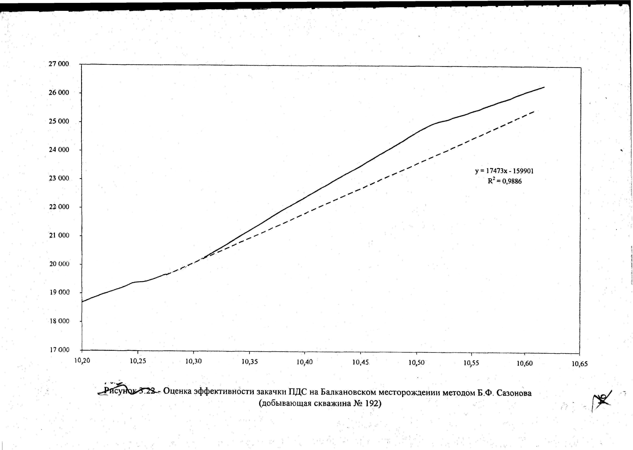
lg ΣQ_{ж}

Рис. Оценка эффективности закачки ПДС на Балкановском месторождении методом Б.Ф. Сазонова
(добывающая скважина № 192)

